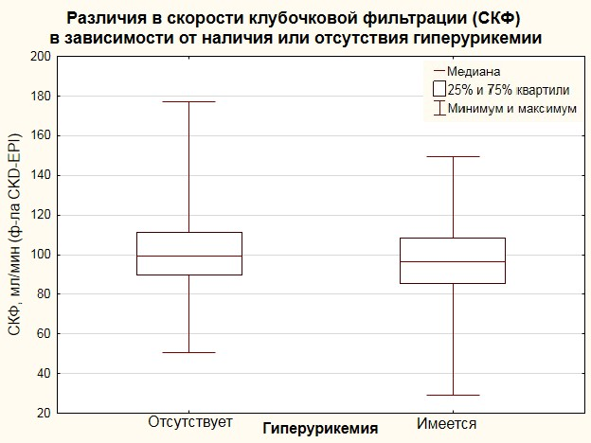На диаграмме линия внутри «коробки» — медиана, границы «коробки» — 25% и 75% квартили, усы — минимальное и максимальное значения. Различия значимы (p < 0,001)

**Рис. 1.** Зависимость расчетной СКФ (по формуле CKD-EPI) от наличия или отсутствия гиперурикемии.